
Bouw van website voor de kringen op basis van vernieuwde www.brabantsheem.nl/ website
Kijk voor informatie op de site van Brabants heem: www.brabantsheem.nl
Stichting Myllesheem Mill heeft inmiddels een nieuwe site op basis van die van Brabants Heem: www.myllesheem.nl
Hoe wordt de site ingericht?
De indeling van de site is:
(Zie www.myllesheem.nl als voorbeeld)
Home/Welkom Nieuwsberichten/ Activiteiten/ Agenda (dit zijn de keuzeknoppen)
Naam kring Nieuwsberichten/ Activiteiten/ Bestuur & organisatie/ werkgroepen/ Nieuwsbrieven
Agenda (van de activiteiten van de kring)
Archieven Brabantcloud Inline website (indien bestaand)
Contact (pagina met kring contact)
Welke techniek wordt gebruikt?
Techniek
• Responsive Design
• Wordpress laatste versie, Plugins up-to-date
• Elementor Pagebuilder (geen kosten, kan mee op mijn Agency-Licence)
• Gmail adres/ Google Site Kit (o.a. bezoekers informatie)
• Yoast basis (Zoekmachine optimalisatie)
• Hosting via Hosting.nl (optioneel)
Wie is de webontwerper?
René Verhallen
Verhallen Creative
Oude Molenstraat 19 - 5411 EJ - Zeeland - 0486 43 60 07 mail@verhallencreative.nl www.verhallencreative.nl
De webontwerper kan evt. vragen uitgebreider beantwoorden.

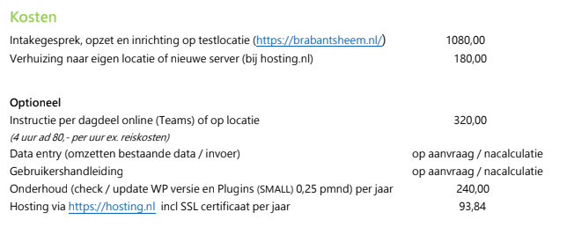
Brabants Heem stelt 500 euro beschikbaar voor de kringen/erfgoedorganisaties die van het aanbod gebruik maken. Verhallen Creative factureert bij de kring, bedrag Brabants Heem wordt uitgekeerd na ontvangst van kopie van de factuur van Verhallen Creative bij Brabants Heem. Sturen naar: tjeuvanras@brabantsheem.nl

